**<수업내용>**

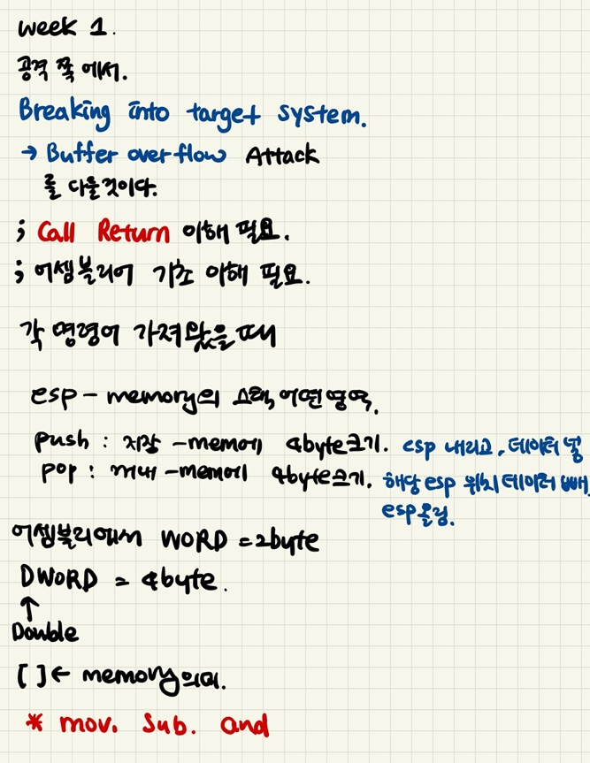 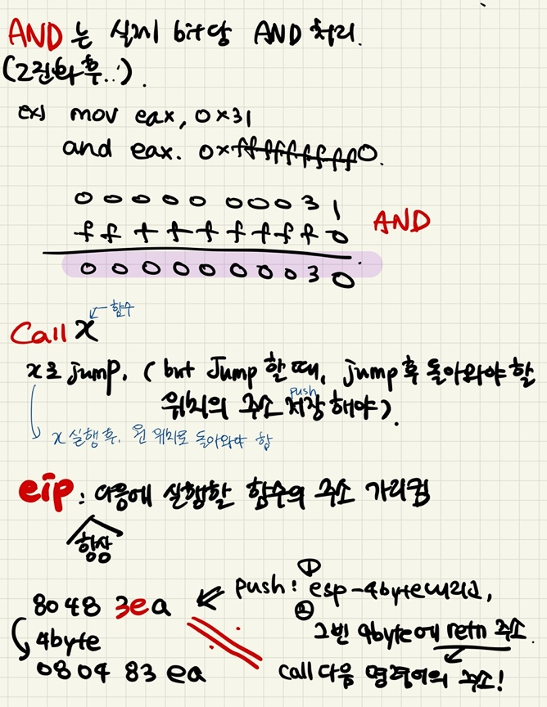

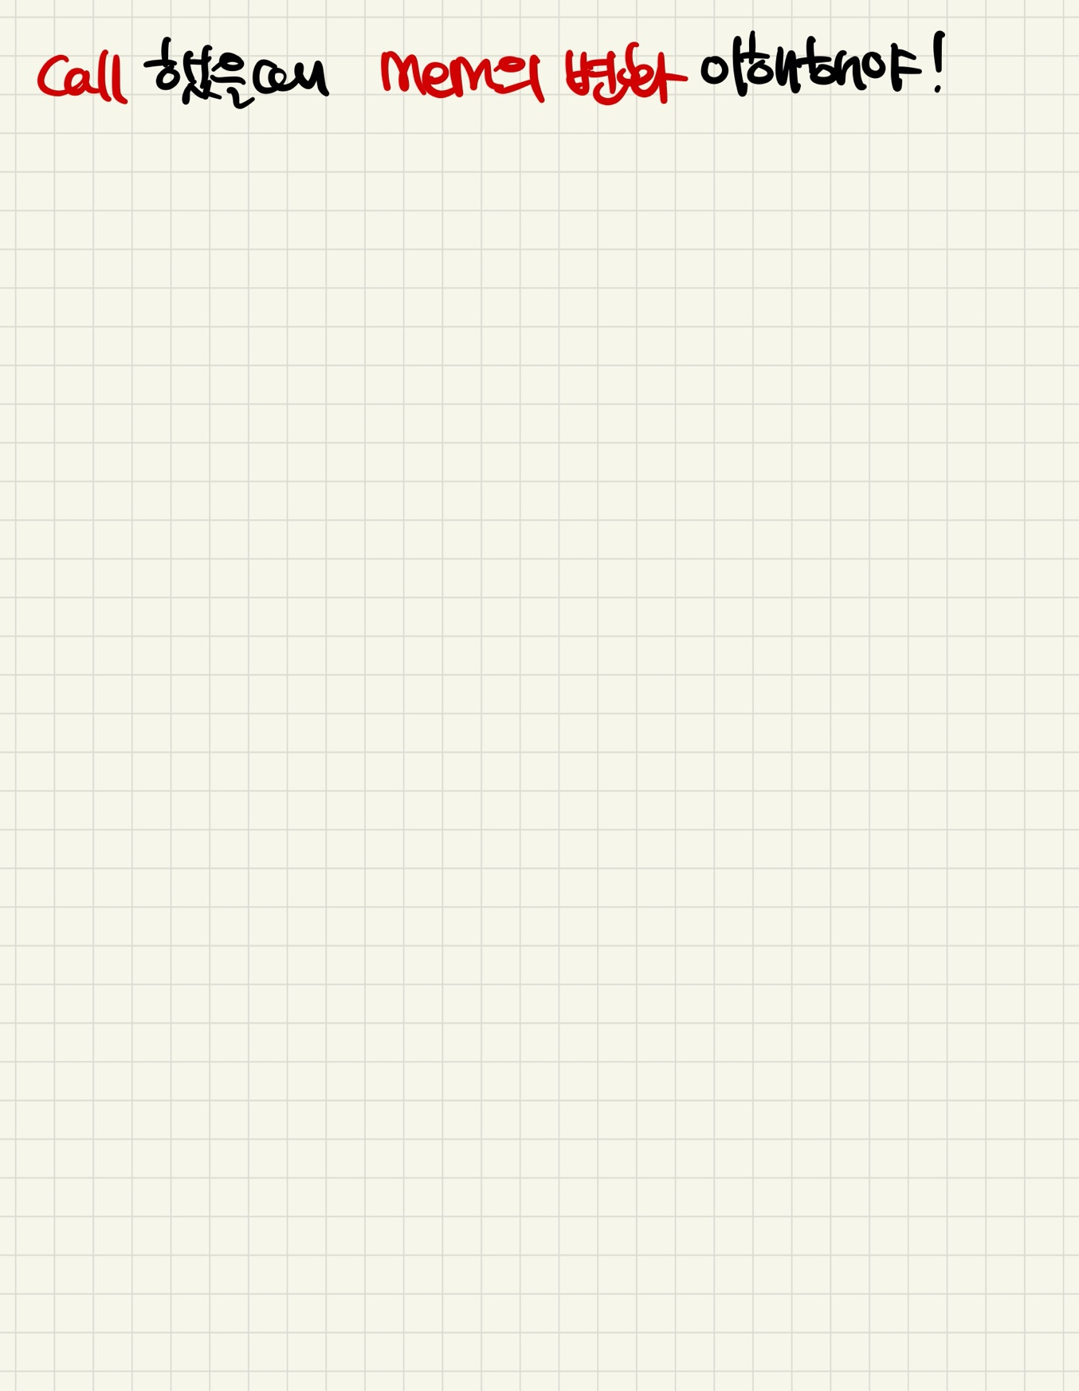

In the homework, "draw memory map" means draw something similar to ones in pp 13, 14, 16, etc. in the ppt file.

You can draw it in pencil and take a picture, or draw in the computer.

For each instruction that changes the memroy, you should show the memory twice: before and after the instruction.

.gdbinit file is in /home/linuxer1 (in 151 machine) or in /home/linuxer3 (in 157 machine). You should copy it into your home directory (/home/sec11/123456, where 123456 is your id or /home/sec12/123456). So in your home directory, do following:

cp ../../linuxer1/.gdbinit .

Remember to put "." at the end which means the current directory.

If you copy .gdbinit into your home directory it should appear when you do "ls -a" in your home directory. And when you run gdb program the output should look similar to one in the lecture note.

or

for 157 machine

cp ../../linuxer3/.gdbinit .

Q : hw3 질문이 있습니다 Mov eax, DWORD PTR [esp+0x1c] 명령문이 실행되면 eax의 레지스터값이[esp+0x1c]에 저장된 값 즉0x1e로 저장되는 것으로 이해했는데 제가 이해한 내용이 맞을까요 ?

A: 앞에 있는 것이 목적지입니다. 따라서 [esp+0x1c}에 있는 값이 eax로 들어갑니다.

Q. asm code에서 ebp esp 대신 rsp rbp로 나오는데 이는 ebp esp와 동일한걸로 봐도 되는건가요?

A. If you see rsp, rbp, etc, it means you compiled in 64bit mode. Use -m32 when compiling.

If you finish all homework, let me check. If it is ok, I will let you go and you don't have to come next class.

You have to put "." at the end which means the current directory. And you do above in your homedirectory, not in any sub-directories.

.gdbinit 복사할 때 홈디렉토리(처음 로그인하면 들어가는 디렉토리)에서 해야 합니다. 하위 디렉토리에서 하면 안됩니다. 그리고 151 서버쓰는 경우는 /home/linuxer1 에서 복사하고 157 서버는 /home/linuxer3 에서 복사합니다.

gdb에서 "set disassembly-flavor intel" 명령을 내리면 모든 ASM 코드를 intel 포맷으로 볼 수 있습니다.

gdb 사용하기 전에 .gdbinit 파일을 복사해야 스택 영역이 자동으로 나오게 할 수 있습니다.

cp ../../linuxer1/.gdbinit . (151 경우)

위 명령은 로그인했을 때 들어가는 홈디렉토리에서 수행해야 합니다.

홈디렉토리에서 ls -a 했을때 .gdbinit 파일이 보여야 합니다.

그리고 gdb가 시작하면 set disassembly-flavor intel

해서 모든 ASM 이 intel 포맷으로 출력되도록 하기 바랍니다.

**<HOMEWORK>**

**(hw1) Edit, compile, and run ex1.c.**

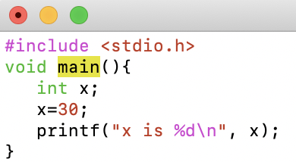

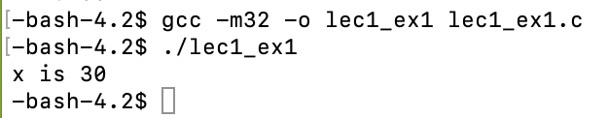

X에서 30을 대입 하고 이를 출력하였습니다.

**(hw2) Get "ex1.txt" as above and show the asm code for "main".**

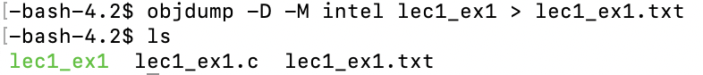  
objdump 명령어를 이용해 lec1_ex1 ( 기계어 파일 ) 을 intel format으로 볼수 있도록 변환 후, txt 화 하여 저장하였습니다.

ls 를 통해 확인하여 보니 파일이 잘 생성되어 있는 것을 확인할 수 있었습니다

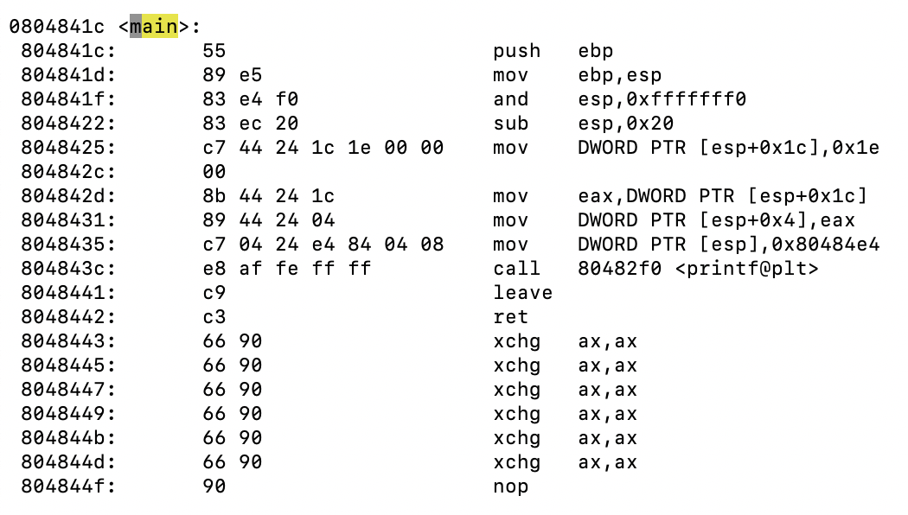

<main> asm 코드를 찾았습니다.

각 부분은 어셈블리어를 나타내고 있습니다.

각 레지스터의 역할은 다음과 같습니다.

ebp : 스택 시작지점 주소 저장 – 베이스 포인터

esp : 스택 끝점 주소 저장 – push/pop 따라 esp 값은 4byte 씩 늘었다/줄었다 한다

DWORD PTR : 2*2byte

eax : accumulator register – 산술, 논리연산 수행 + 함수 반환값 여기에 저장됨

edx : 데이터 복사시, 목적지의 주소 저장

eip : 다음에 실행할 명령어를 가리키는 포인터, 명령실행후 자동으로 업데이트 됨

**(hw3) Draw the memory map and show all the changes in registers and memory after each instruction up to the "ret" instruction.** Assume esp = 0xbffff63c and ebp = 0xbffff6b8 in the beginning of "main".

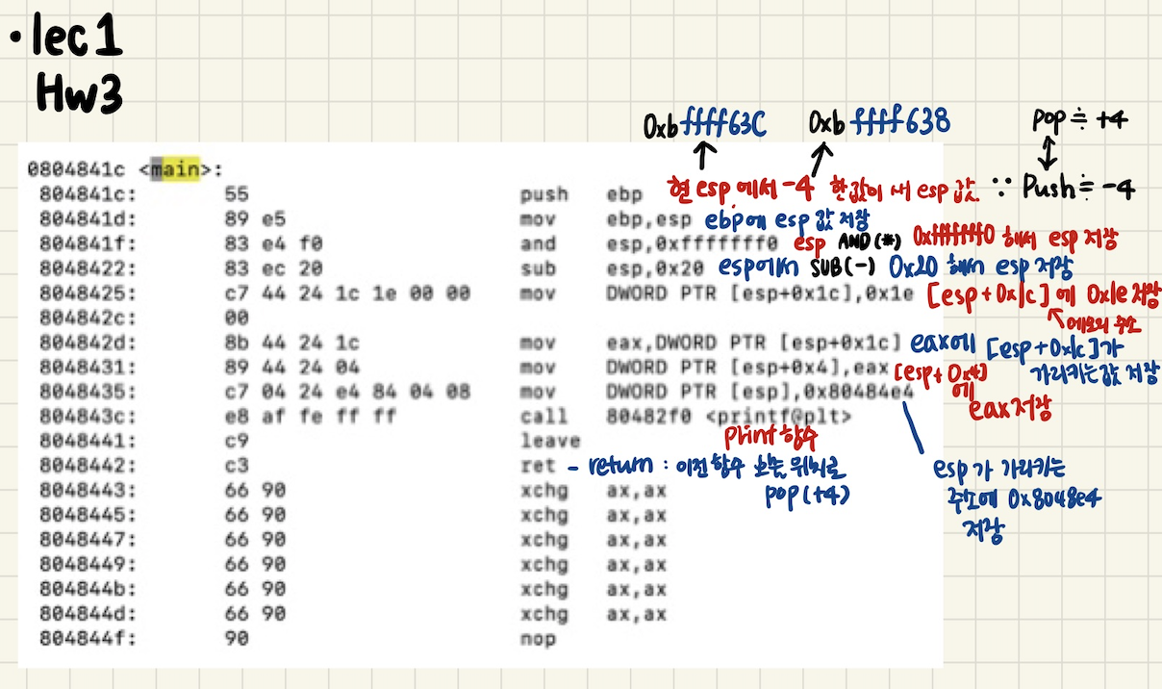

우선, <main> 부분의 어셈블리어들을 순서대로 해석해 보자면 위와 같습니다.

이를 참고로 + 문제에서 주어진 조건들을 대입하여 memory map 을 그리면 다음과 같습니다

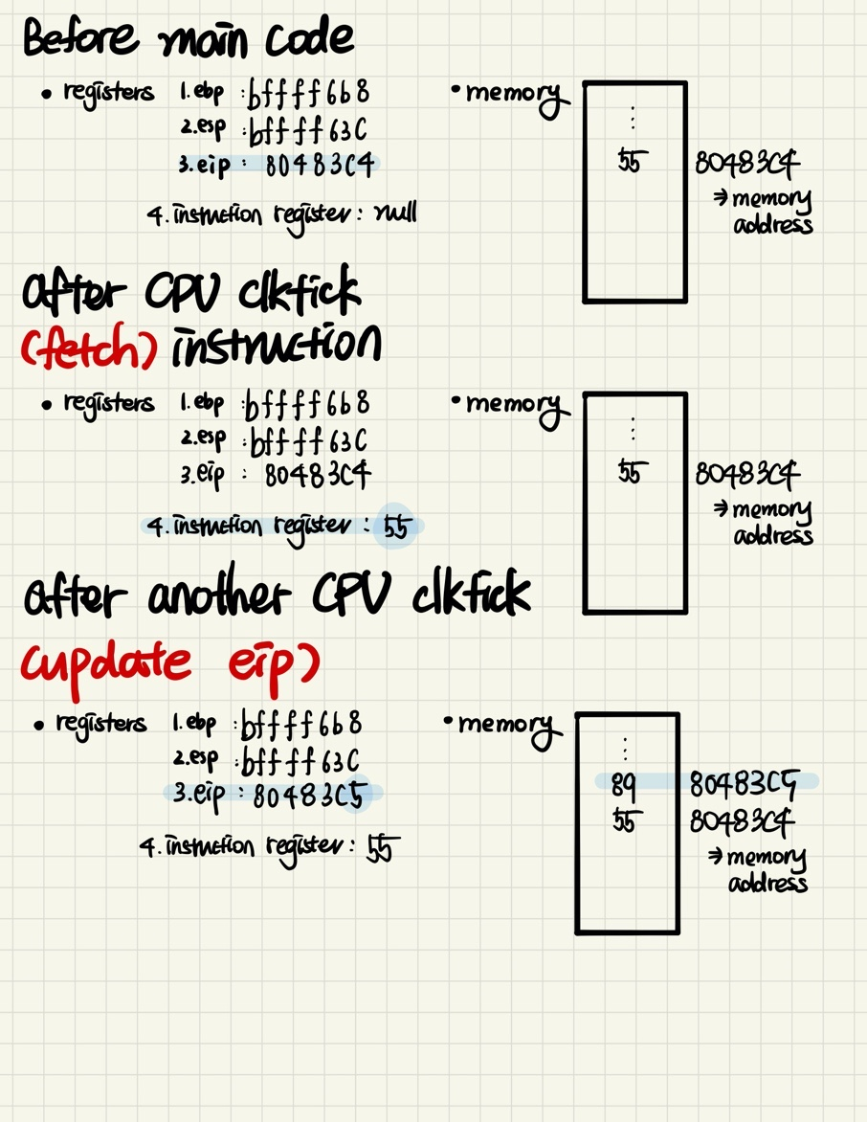

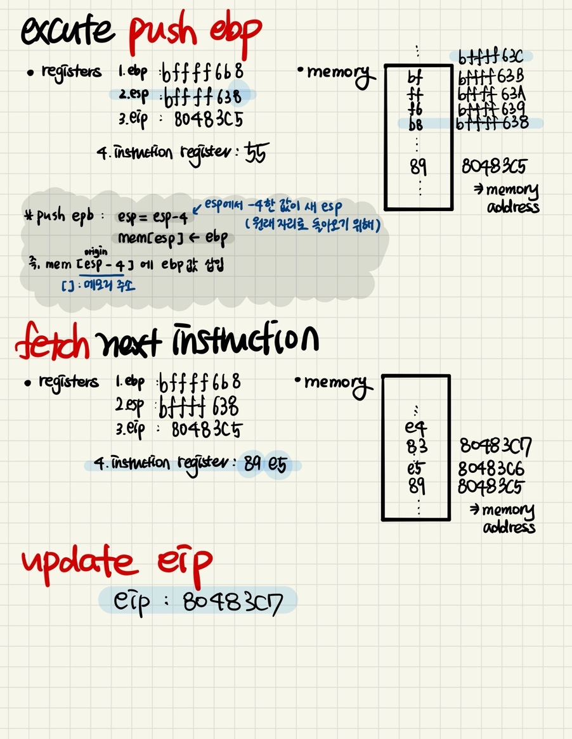

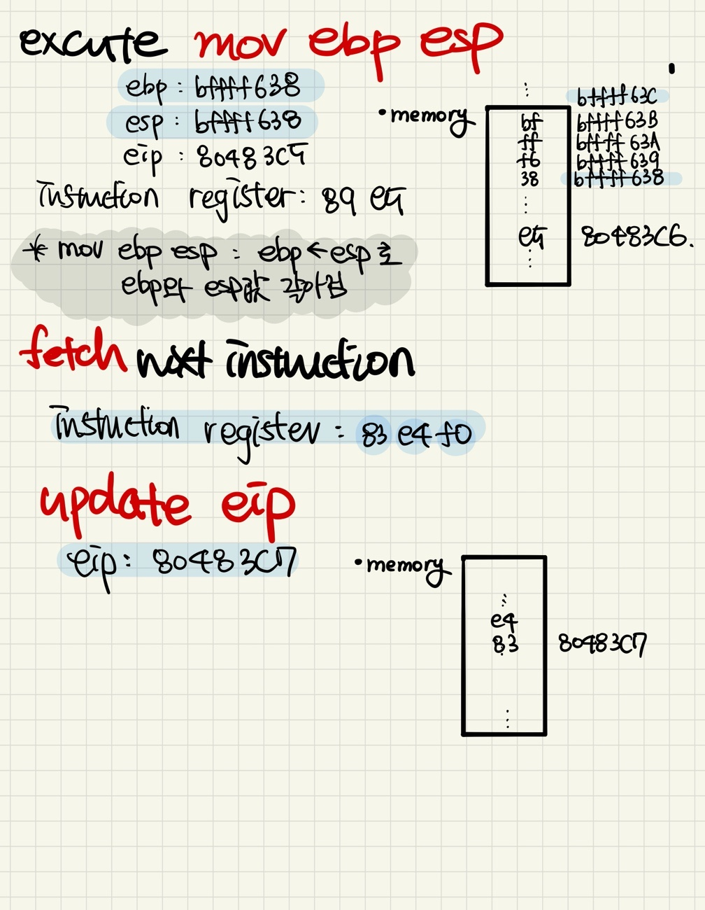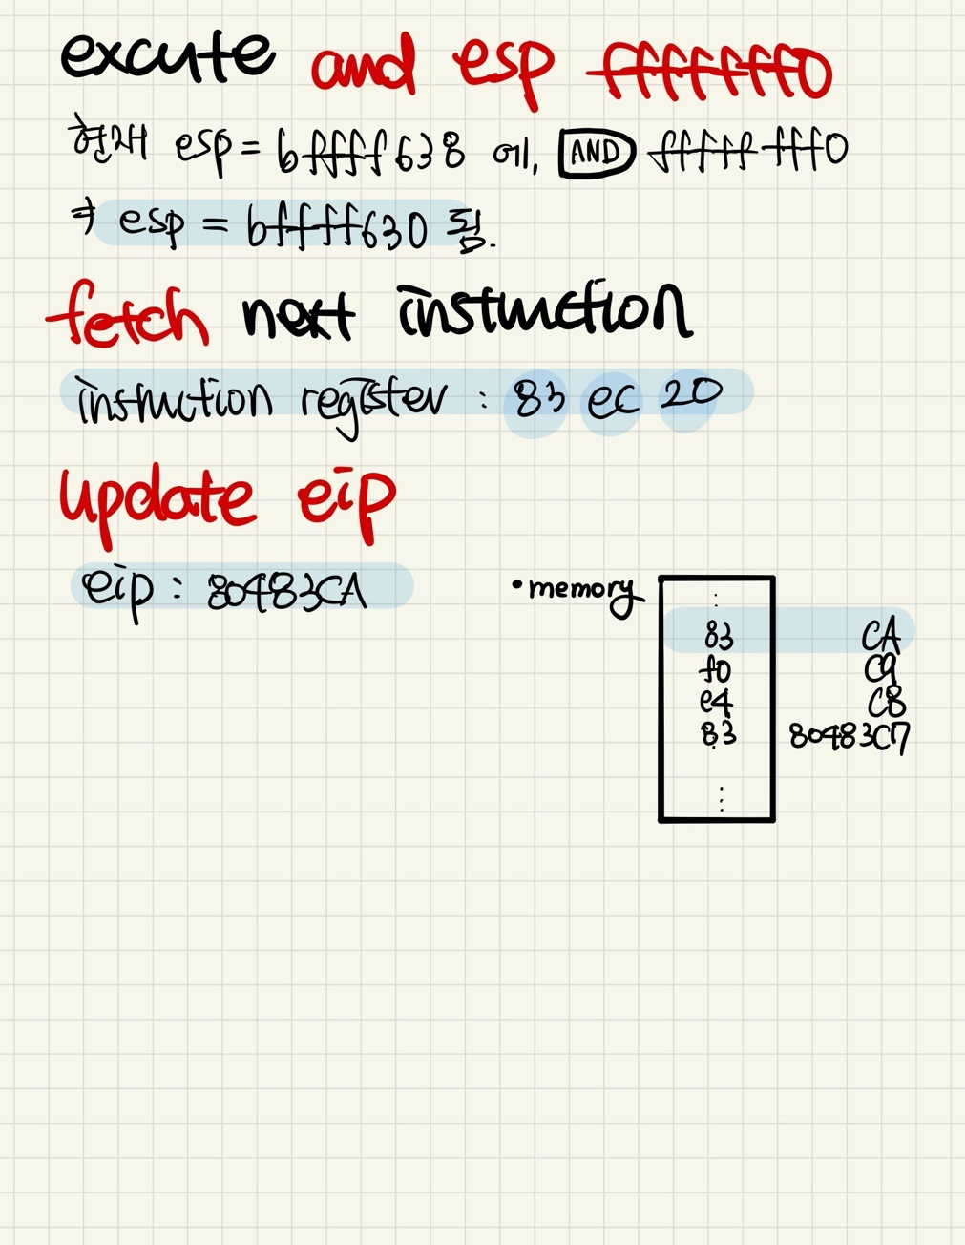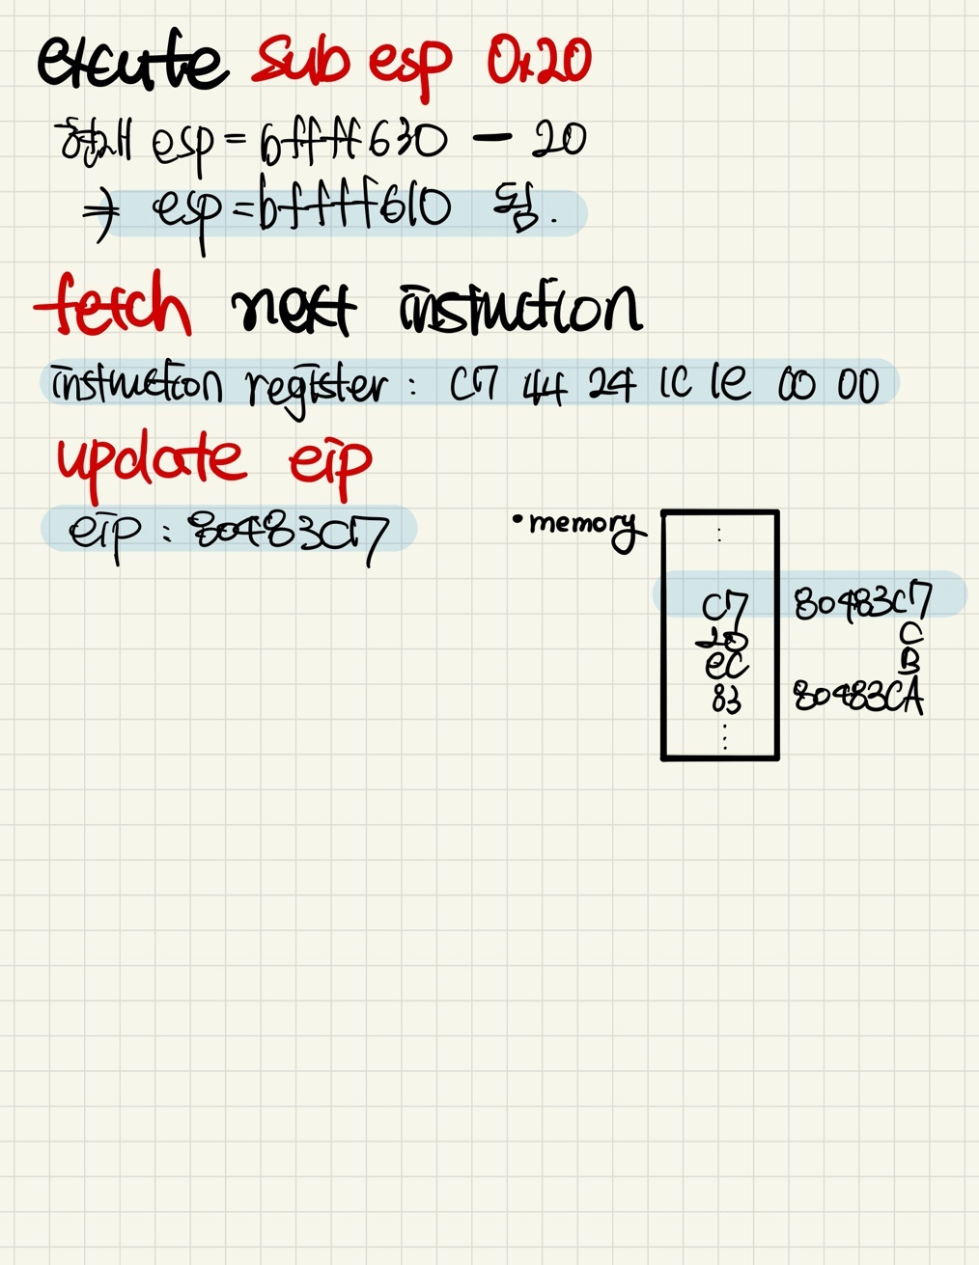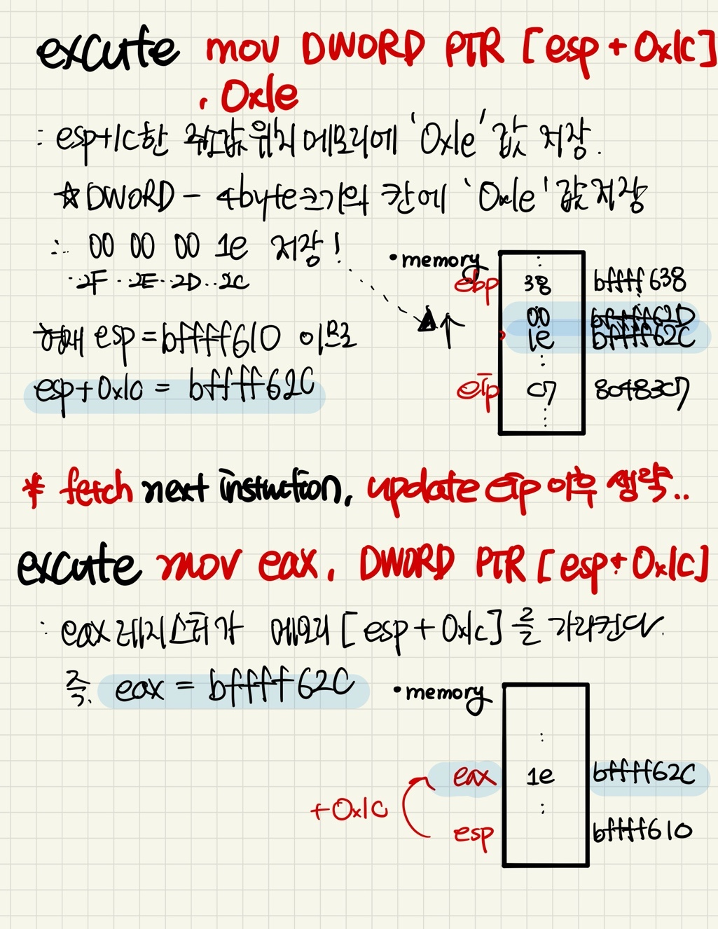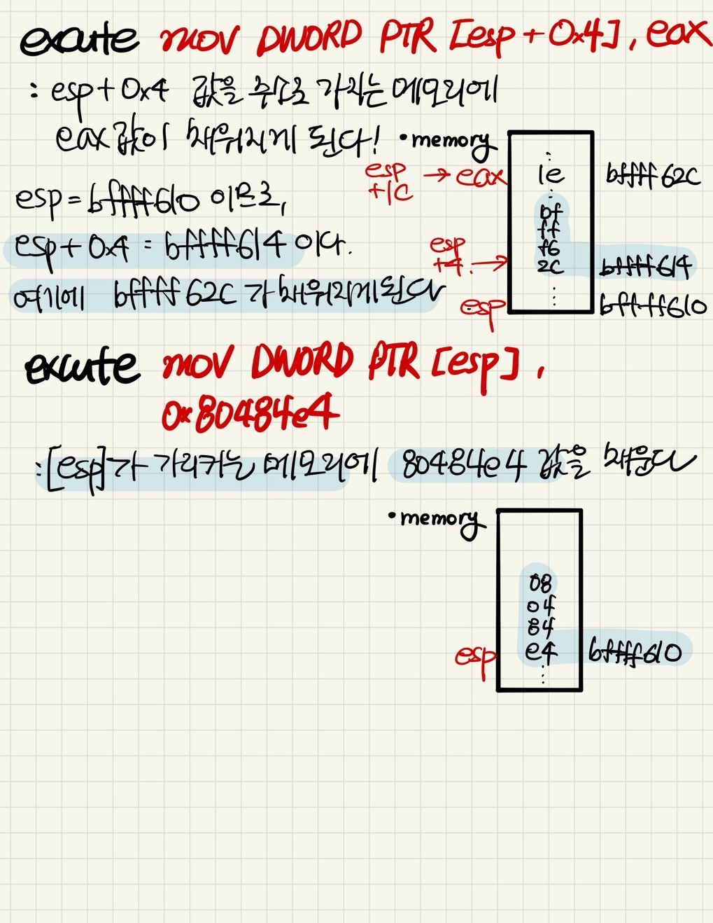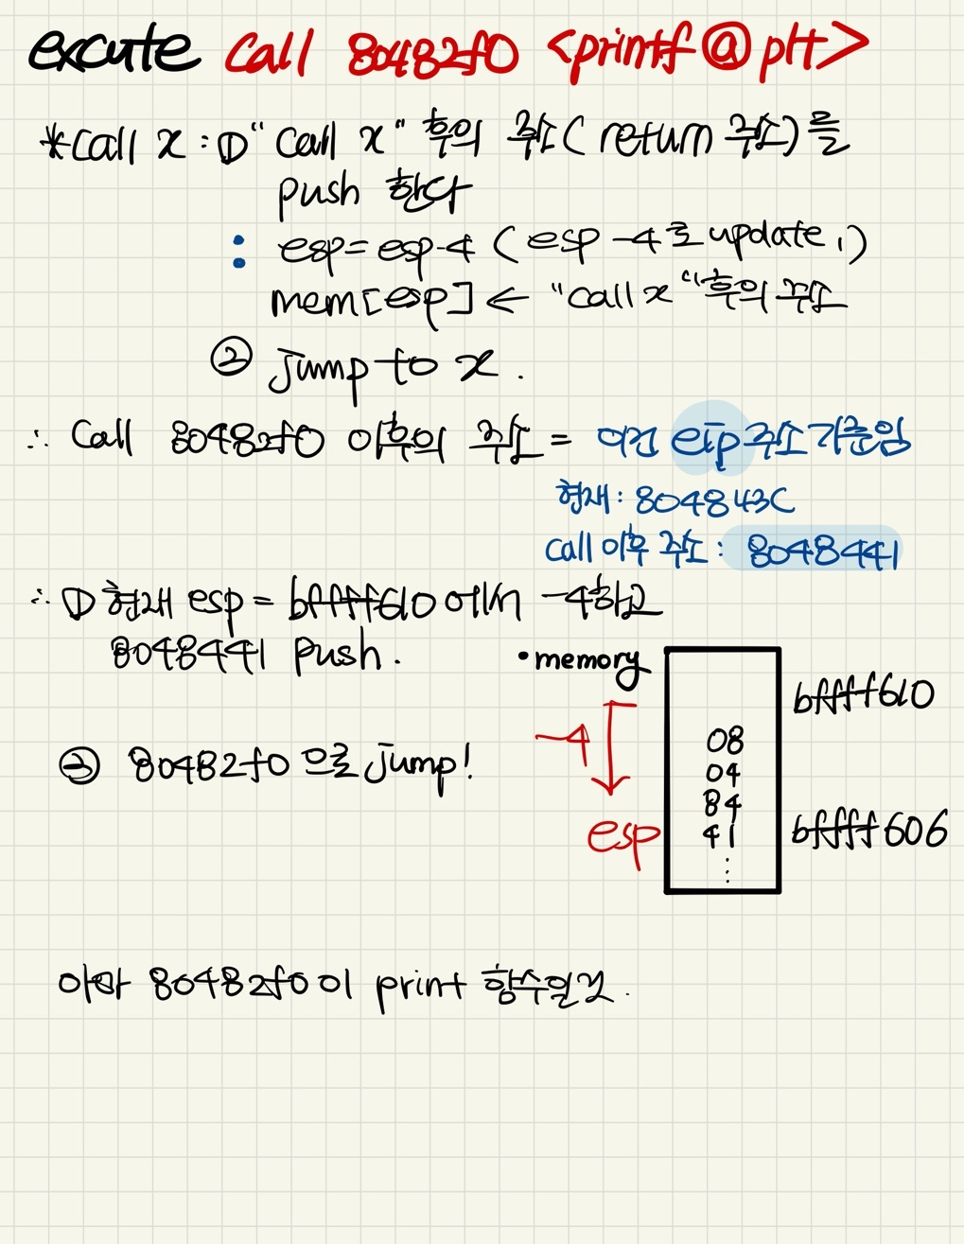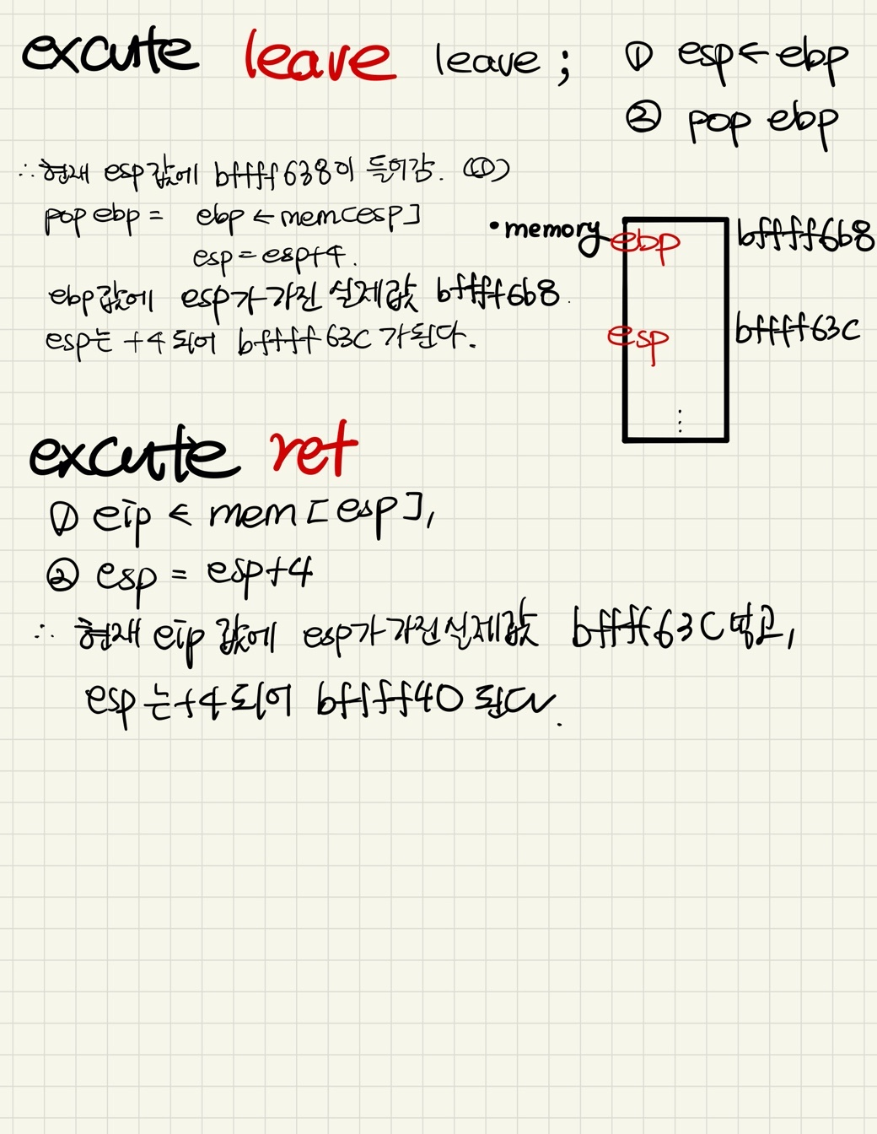

**(hw4) Find corresponding instructions for "x=30;" and "printf("x is %d\n",x);" in the ASM code.**



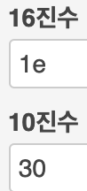 1e는 10진수화 하면 30이다.

80488425: [ c7 44 24 1c ] [ 1e 00 00 00 ] 은 esp+1c 가 가리키는 곳에 ‘30’을 저장한다.

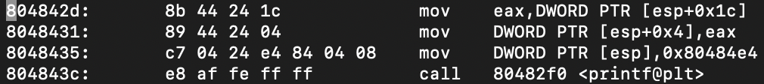

Printf(“x is %d\n”,x) 명령부분은 위와 같습니다.

**(hw5) What is the memory location of the variable x?**

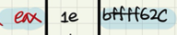

x=30 이기 때문에,

앞서 구해놓은 eax 포인터의 위치인 [ bffff62c ] 가 x 의 위치란 것을 알 수 있습니다.

**(hw6) Find the memory address where the string "x is %d\n" is stored. Confirm the ascii codes for "x is %d\n" at that address.**

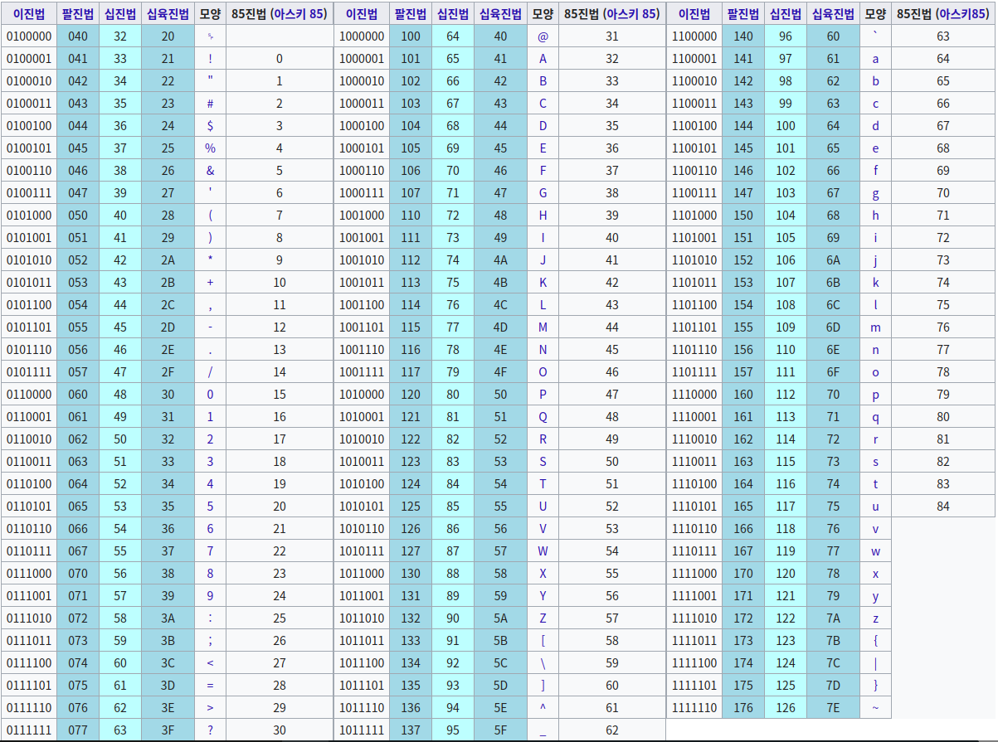

위 표의 십육진법, 모양 부분을 참고하여 분석해보면,

x=30 , 공백=20, i=69 ,s=73 ,%=25 ,d=64 ,\=? ,n=6e 입니다.

따라서,



[80484e4] 가 해당 주소란 것을 알 수 있습니다.

**(hw7) Show the memory address where main() begins.**



[0804841c] 가 main 이 시작되는 메모리 주소임을 알 수 있습니다.

**(HW8) Follow above steps to show the content of the registers or memory that have been changed after each instruction in main(). You should indicate the changed part in your picture (the captured output screen from gdb) for all instructions one by one. For "call" instruction use "si" command to enter the function and show the changes in the stack and register.**



컴파일 할 때, -g 옵션을 추가하여 debug 가 가능하도록 하였습니다.

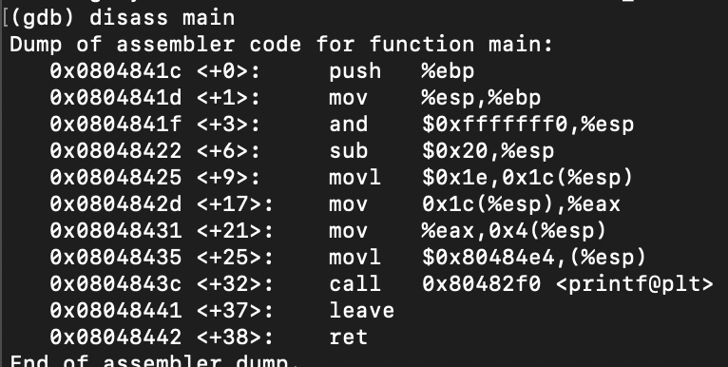

Disass main: Main() 의 instruction을 보여줍니다.



Break point 를 설정합니다.

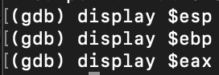

Esp, ebp, eax 를 화면에 보여주게 합니다.

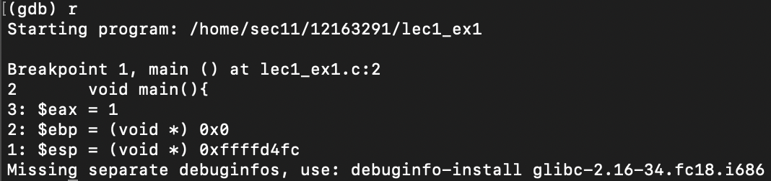

앞서 설정한 break point 전까지 디버그 모드에서 run 해줍니다.

*하지만 에러가 발생한 듯 합니다. Memory content의 확인이 불가능합니다.



맥 자체에서 gdb 가 설치되어 있지 않음에 생기는 문제 일까 하여 gdb 모듈을 설치해 주었습니다.

하지만 ssh로 학교 서버에 연결하여 사용하는 것이기에

제 컴퓨터의 문제는 아닐 것이라 예상되는데.

* **과제를 다 하고나서**

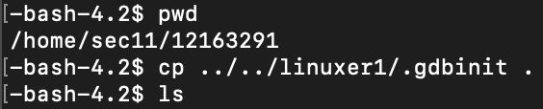

**이 과정을 해야함을 깨달았습니다.**

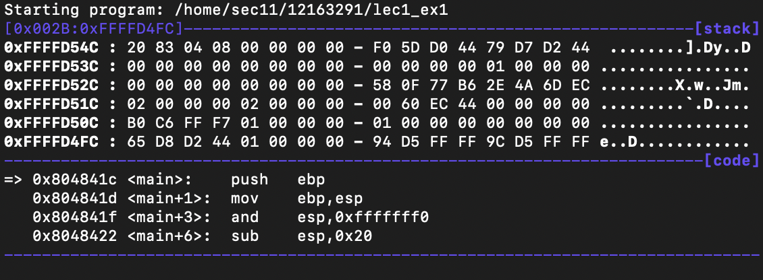

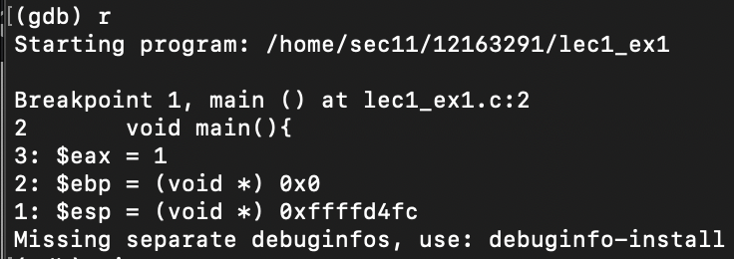

처음 상태

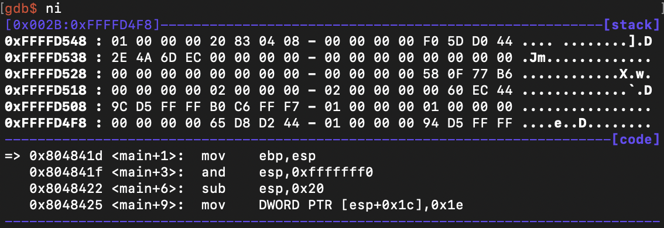

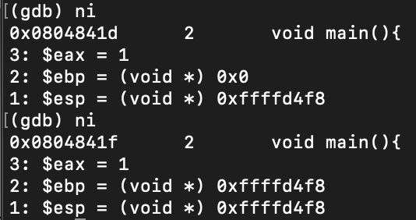

**Push ebp**

1. Esp = esp-4
2. Ebp = esp

의 과정입니다.

* ..4fc -> 4f8

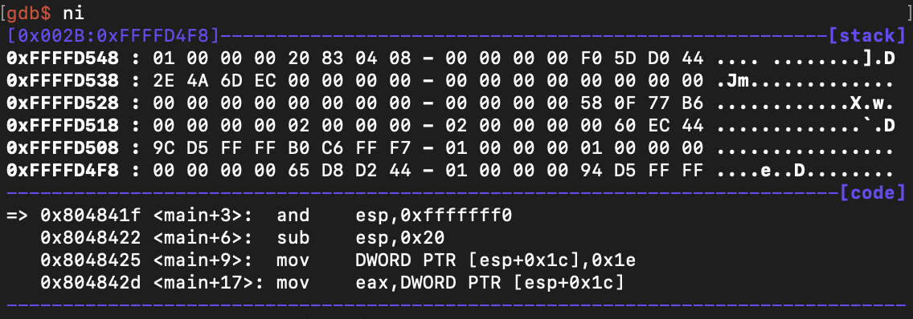



**and esp, 0xfffffff0**

esp 가 esp and 0xfffffff0 값을 가지게 됩니다.

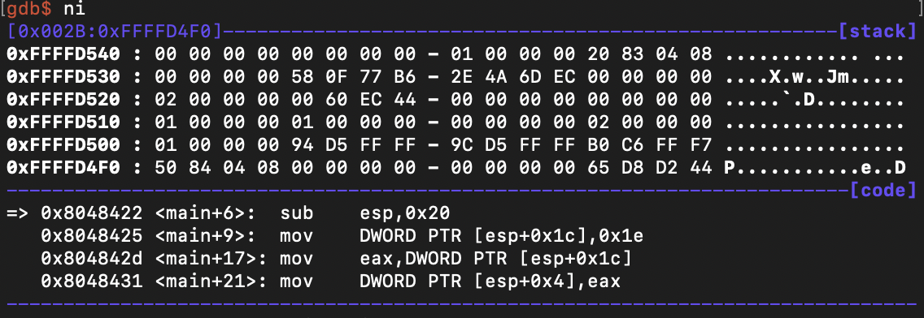

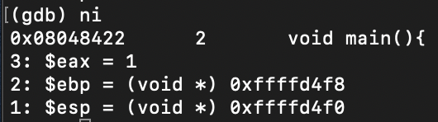

**Sub esp, 0x20**

Esp 가 esp – 20 값을 가지게 됩니다.

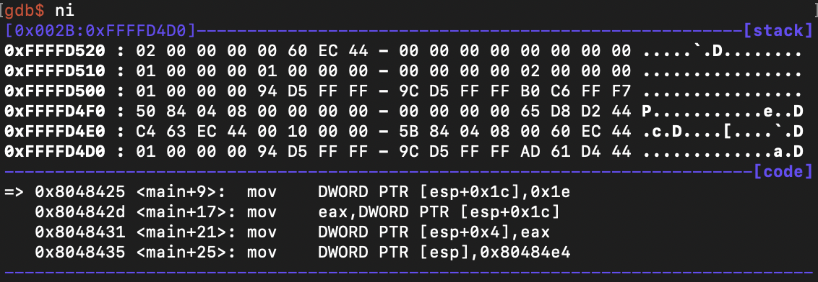

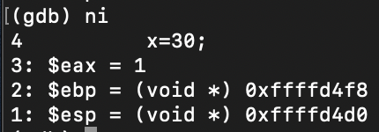

**mov DWORD PTR [esp+0x1c], 0x1e**

[esp+1c] 부분에 1e 값이 채워집니다.

초반에, display $esp+1c 로 값을 확인할 수 있었다면

아마 눈으로 확인할 수 있었을 것 입니다.

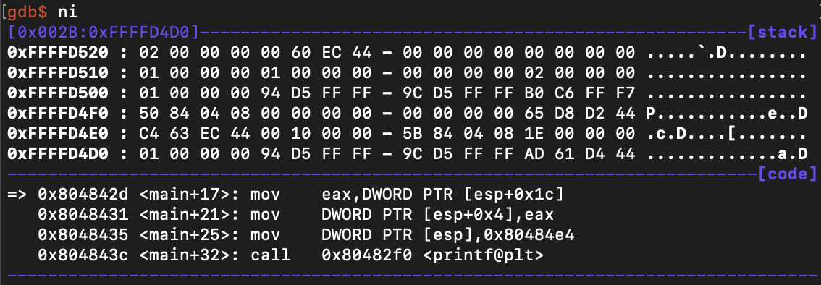

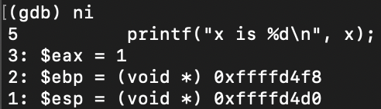

**mov eax, DWORD PTR [esp+0x1c]**

[esp+1c] 부분에 1e 값이 채워져있었기 때문에,

1e 는 30과 같으므로 eax 값이 30이 됩니다.

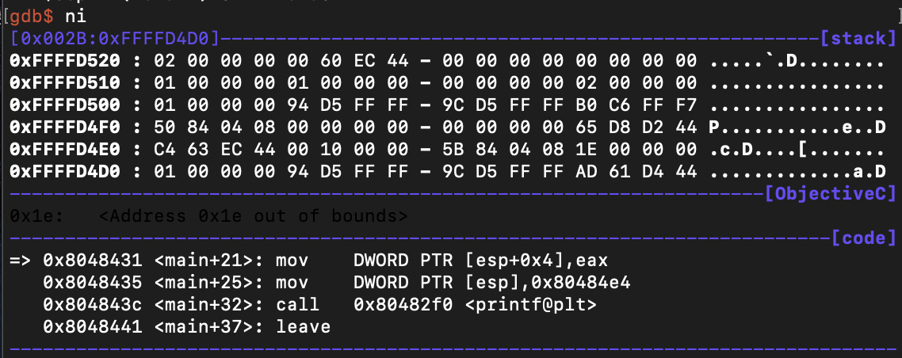

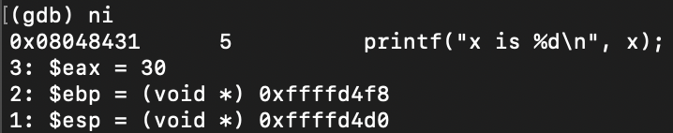

**mov DWORD PTR [esp+0x4], eax**

이도 [esp+0x4] 값을 볼 수 있다면 변화를 확인할 수 있었을 것 입니다.

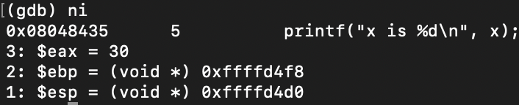

**mov DWORD PTR [esp], 0x80484e**

esp 주소가 아니라, 그 주소 (ffffd4d0) 에 담긴 실제 값을 80404e4로 변경해줍니다.

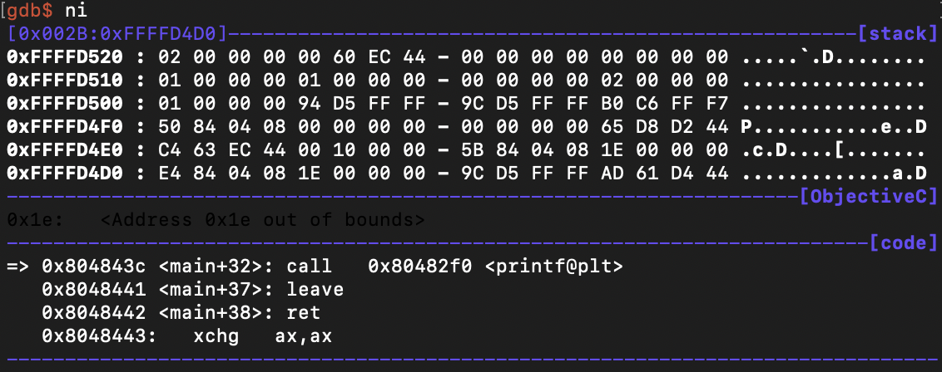

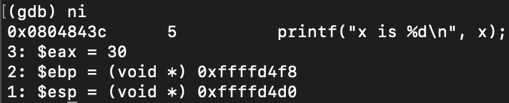

**call printf@plt**

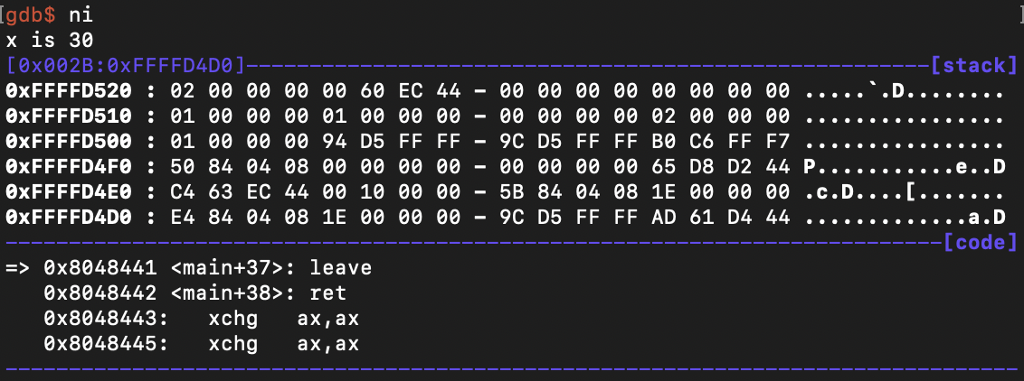

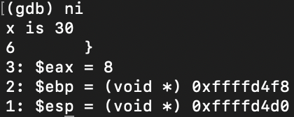

Push => esp-4

And printf 실행으로 jmp 합니다.

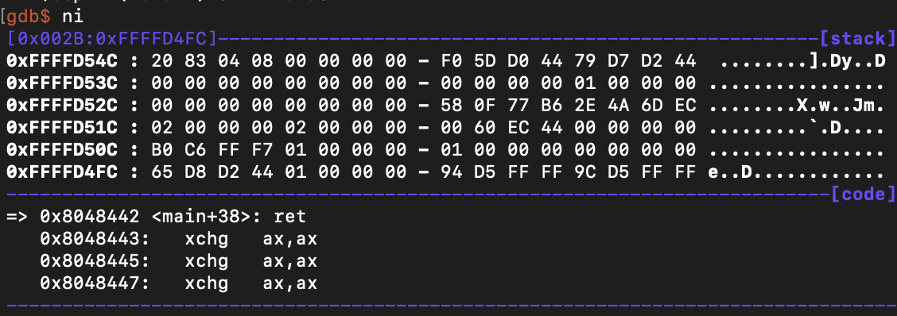

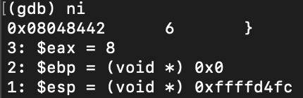

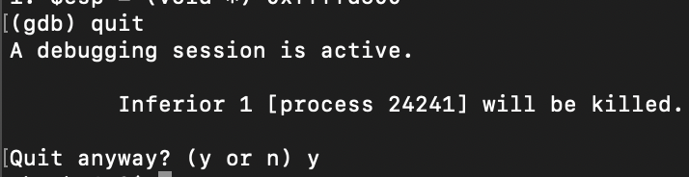

Quit 으로 끝내줍니다.

**(hw9) Trace following program with gdb similarly as in hw8.**

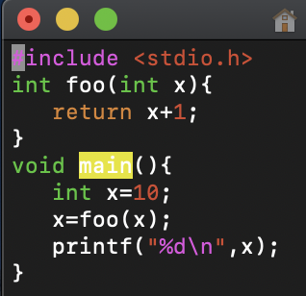 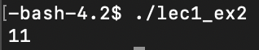



컴파일 하여 실행시킨 후, intel 기준으로 txt 화 해주었습니다.

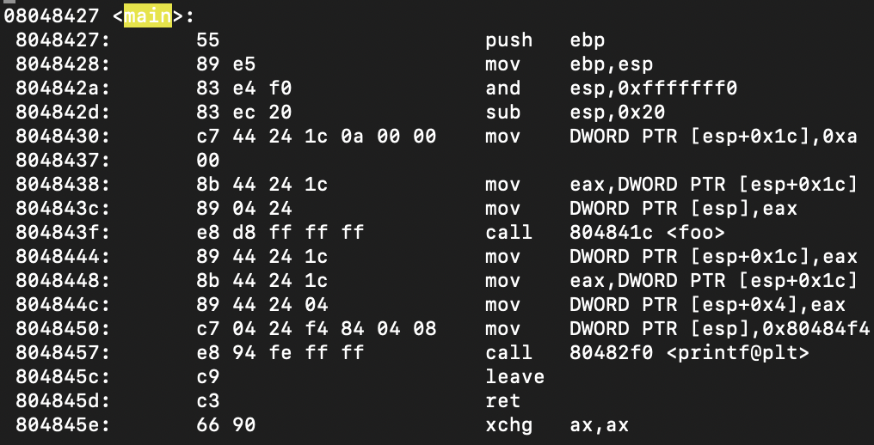

Txt 파일로 확인한 Assembly 내용은 위와 같고,

각 줄의 의미는 앞서 진행해준 과정과 같이 해석해줍니다.

Hw8 과 같은 작업을 실행해줍니다.



-g 옵션으로 디버그를 할 수 있도록 해줍니다.

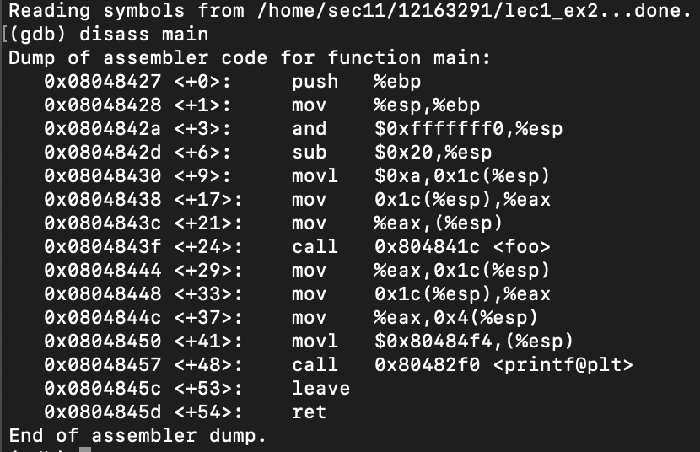

시작



이 프로젝트는 중단점을 위와 같이 설정해줍니다.

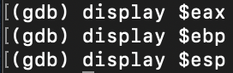

확인할 포인트 지점도 설정해 줍니다.

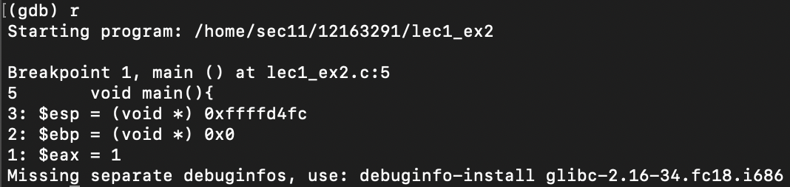

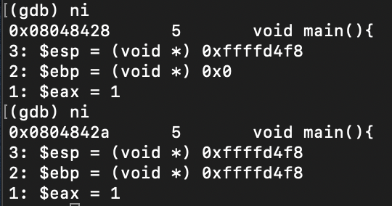

**push ebp**

**mov esp, ebp**

push로 인해 주소값이 -4가 되고, 그 값이

mov로 esp 에 복사됩니다.

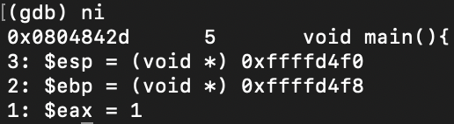

**and esp, 0xfffffff0**

esp값이 and 연산으로 인해 맨뒤가 0으로 바뀌게 됩니다.

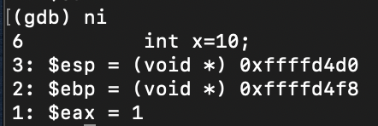

**sub esp,0x20**

esp 값이 기존에서 -20 이 됩니다.

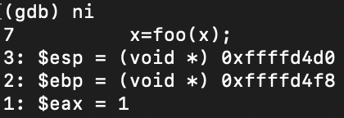

**mov DWORD PTR [esp+0x1c],0xa**

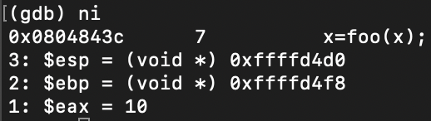

**mov eax, DWORD PTR [esp+0x1c]**

eax값이 esp+1c에 있던 값으로 바뀌게 됩니다.

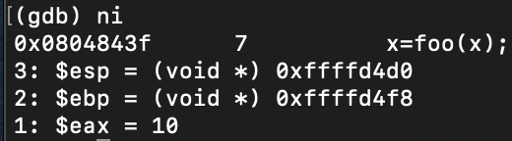

**mov DWORD PTR [esp], eax**

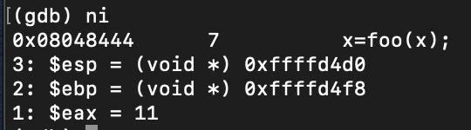

**call 0x804841c <foo>**

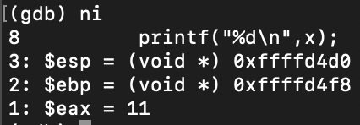

**mov DWORD PTR [esp+0x1c], eax**

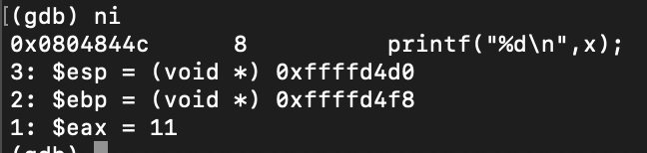

**mov eax, DWORD PTR [esp+0x1c]**

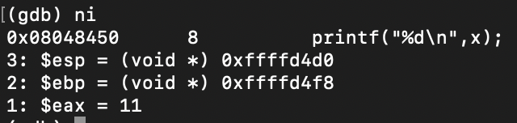

**mov DWORD PTR [esp+0x4], eax**

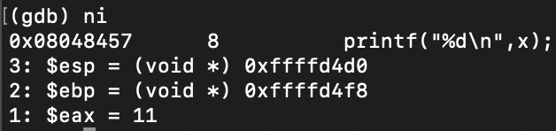

**mov DWORD PTR [esp], 0x8048f4**

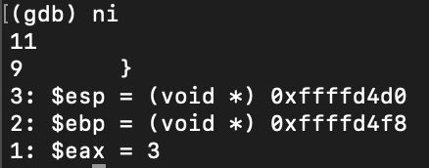

**call 0x80482f0 <printf@plt>**

11이 출력됩니다.

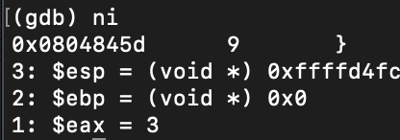

**leave**

**ret**

ebp값이 0이 됩니다.

디버깅을 하면서 Memory 를 보면 각각의 부분이 변화하는 것을 확인할 수 있습니다.